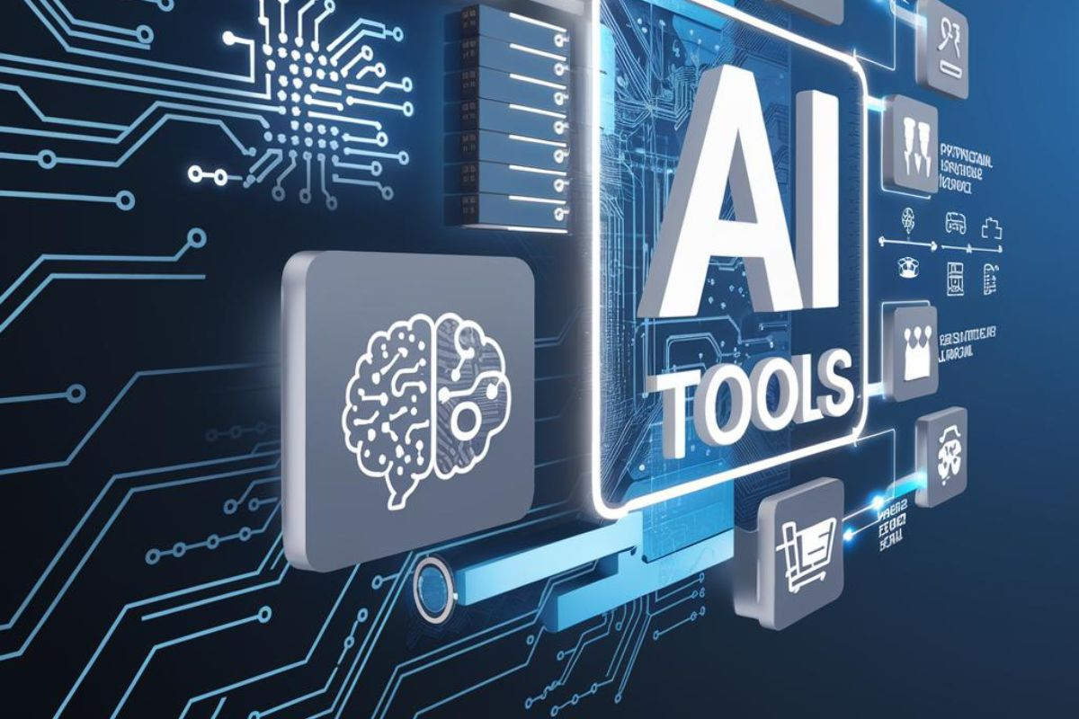

Naslov: Alati AI u nastavi
(kreativno ali vezano uz temu i sadržaj)
Autor scenarija poučavanja: Martina Sertić

Predmet: računalstvo

Naziv kvalifikacije/Razred: 1. razred srednje škole
Nastavna tema: _____________________________________________________
Razina izvedbene složenosti: srednja
Ključni pojmovi: online AI alati, etika, AI i primjena u praktičnom život, zaštita autorskih prava
Korelacije, interdisciplinarnost i međupredmetne teme:

Ishod učenja: Učenici će razumjeti što je to AI. Naučiti kako etički koristiti alate AI u nastavi.

Razrada ishoda

- Prepoznati dobre od loših AI alata,
- Naučiti osnovna etička pravila korištenja AI
- Primjena AI alata

Očekivanja MPT

UKU 4/5 odgovorno korištenje tehnologije
IKT etično korištenje informacijsko-komunikacijskih tehnologija

Vrednovanja: (upisati)
- za učenje: kritičko i aktivno sudjelovanje u nastavi (__A_)

- kao učenje: samoprocjena na kraju sata (__B_)

- naučenog: _______prikaz upotrebe jednog AI alata____ (__C__)

Opis aktivnosti:
A
Naziv aktivnosti A Rasprava o korištenju AI alata
(naziv aktivnosti, kreativno)

(opisati aktivnost)

Učenici koriste alate i primjenujuju ih na zadanim zadacima. Učenici uče kako pravilno instalirati AI alate i koristiti njihov sadržaj.

Učenici prikazuju i demonstriraju pred razredom odabrani AI alat.

Nastavnik moderira raspravu,iznosi pozitivne i negativne strane Ai prezentiranih sadržaja.

Cilj je da učenici aktivno sudjeluju, kritički razmišljaju i povežu teoretska znanja s praktičnim situacijama.

_______________________________________________________________________________________________

_______________________________________________________________________________________________

(Napomena: Postavljanje/pisanje poveznice na interaktivne sadržaje i materijale ako postoje)

________________________________________________________________________

B
Naziv aktivnosti B Stvaranje sadržaja korištenjem AI alata
(naziv aktivnosti, kreativno)

(opisati aktivnost)

_______________________________________________________________________________________________

Nakon razgovora učenici izrađuju Ai digitalne sadržaje. Svaki od učenika prikazuje kako su sadržaji nastali i kako ih možemo koristiti.

Cilj ove aktivnosti je kroz korištenje digitalnih sadržaja kao što su Ai alati naučiti i stvoriti praktični sadržaj.
_______________________________________________________________________________________________

_______________________________________________________________________________________________

_______________________________________________________________________________________________

__________________________________________________________________________

C
Naziv aktivnosti C (nije potrebno za ovu radionicu, aktivnosti u nekom scenariju može biti 2, 3, 4..., ovisno o temi, strategiji i metodama poučavanja)

Naziv aktivnosti C: Online kviz za provjeru znanja

Na kraju sata učenici rješavaju i prikazuju online Ai sadržaje i uspoređuju nastali sadržaj sa svojim susjedom. Postavljaju sadržaj na online platformu.

Rezultati se zajednički komentiraju, naglašavaju se točne i netočne tvrdnje te se utvrđuje razumijevanje i usvajanje ključnih pojmova.

Ova aktivnost služi kao vrednovanje naučenog i potiče učenike da samostalno stvaranje novih sadržaja.
D
Naziv aktivnosti D (nije potrebno za ovu radionicu)

Ovdje upisati tekst. Ovdje upisati tekst. Ovdje upisati tekst. Ovdje upisati tekst.
Postaviti poveznice na interaktivne sadržaje ako postoje.
__________________________________________________________________

E
Naziv aktivnosti E (nije potrebno za ovu radionicu)

Ovdje upisati tekst. Ovdje upisati tekst. Ovdje upisati tekst. Ovdje upisati tekst.
Postaviti poveznice na interaktivne sadržaje ako postoje.

___________________________________________________________________

Dodatna literatura, sadržaj i poveznice: (ovdje su navedeni primjeri navođenja obrisati i upisati svoje)

Za jednoga ili više autora:
Prezime, inicijal(i) autora. (godina izdavanja) Naslov: podnaslov. Podatak o izdanju. Mjesto izdavanja: Nakladnik. – slijede primjeri
- AI alati i platforme online https://chat.aichatapp.ai/onboarding?landing=v2&utm_source=google&utm_medium=cpc&utm_campaign=22724736430&utm_term=ai&utm_adgroup=178492119781&utm_network=g&utm_matchtype=e&utm_loc_physical_ms=20410&gad_source=1&gad_campaignid=22724736430&gbraid=0AAAAA-1RoX0O0abZl20PkuGZvwvu-s0dO&gclid=EAIaIQobChMI7qPuvs2jjwMV-02RBR30ywLeEAAYASAAEgISlPD_BwE
- AI alati i platforme online https://clickup.com/lp/brain?utm_source=google&utm_medium=cpc&utm_campaign=gs_cpc_emea-eea_nnc_nb_trial_all-devices_troas_lp_x_all-departments_x_ai-search_comp-misc&utm_content=&utm_term=kore%20ai%20ai&utm_creative=760506654200__&utm_custom1=&utm_custom2=&utm_lptheme=&utm_lpmod=&utm_mt=b&gad_source=1&gad_campaignid=22711463247&gbraid=0AAAAACR5vIKswRlEBaf3o3_oIrTNyahBI&gclid=EAIaIQobChMI7qPuvs2jjwMV-02RBR30ywLeEAAYAiAAEgKRZfD_BwE

Postupci potpore (naveden je primjer opisa potpore za djecu s teškoćama, detaljnije opisati potporu za učenike s teškoćama i dodati opis za darovite učenike)

Prije aktivnosti detaljno objasniti zadatke učenicima s teškoćama, osigurati dodatno vrijeme i materijale. Darovite učenike poticati na dodatno istraživanje i pripremu.

